Алфонс Муха-Алфонс Мария Му̀ха (24 юли 1860 – 14 юли 1939) е виден чешки живописец, плакатист, декоратор, приложник, един от най-видните представители на ар нуво

Алфонс Муха е най-известен със своите театрални плакати в стил, станал по-късно популярен с името ар нуво. Работите му са белязани от един основен мотив: красивите, млади жени, облечени в ефирни облекла с неясни очертания, поставени в обкръжение от цветя, често преминаващи в арабески и ореоли около главите им, както и с буйни, неестествено дълги коси, извиващи се в елегантно стилизирани ластари. Много художници на времето са го имитирали, ала никой не постигнал неговия изключителен усет към детайла и завидни способности в боравенето със сложна и гъсто преплетена орнаментировка. Първият му и най-прочут плакат е създаден за Сара Бернар, която била толкова впечатлена, че разлепила само част от постерите, а останалите били продадени на колекционери.

Благодарение на произведенията на Алфонс Муха стилът в стил Арт Нуво бе издигнат за поклонение. Художникът създава и изпълнява поръчки във Франция, Германия, САЩ. Лилиите, цикламените цветя, ирисите станаха символ на стила. Стилизирани растителни и животински форми, с гладки и плавни линии.

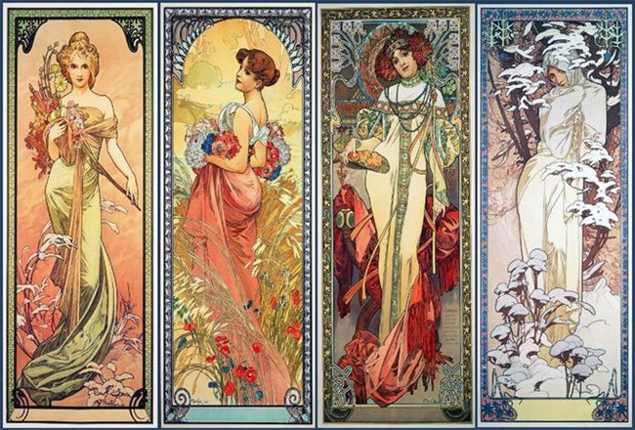

Цикълът плакати "Сезони" на Муха

Любимият обект на Алфонс Муха беше грациозната фигура на красива жена, заобиколена от цветя и орнаменти. Освен плакати и илюстрации, модернистът Муха се занимава с интериорен дизайн и бижута, пише трактати за изкуството. В Париж, на Световното изложение за декоративно и приложно изкуство, Алфонс Муха бе обявен за най-видния представител на модерността.

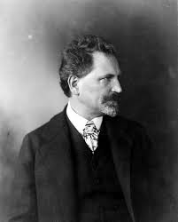-портрета му